**MEMBUAT TUTORIAL TENTANG CARA PENGGUNAAN DAN PEMBUATAN**

**UI/UX DI ADOBE XD**



**MEMBUAT UI DESIGN LOGIN DAN REGISTER PAGE DI ADOBE XD**

NAMA : MARNI

NIM : 200250501041

SISTEM INFORMASI

FAKULTAS ILMU KOMPUTER

MAKUL : PEMROGRAMAN MOBILE

DOSEN : Musliadi KH,S.Kom.,M.Kom

**UNIVERSITAS TOMAKAKA MAMUJU**

**TAHUN AJARAN 2021/2022**

1. Buka terlebih dahulu aplikasi adobe XD yang ada pada lebtop atau komputer kalian.

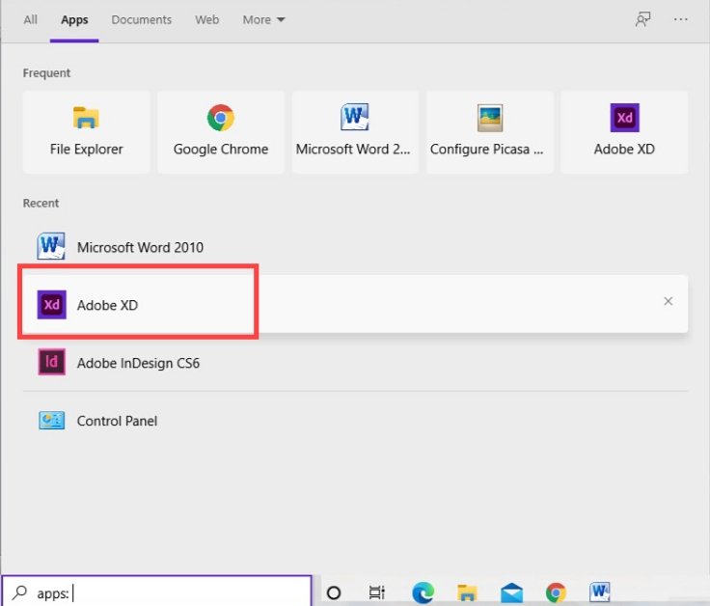

1. Selanjutnya pilih devie yang akan kalian gunakan untuk membuat UI DESIGN LOGIN DAN REGISTER PAGE PADA ADOBE XD. Contohnya saya menggunakan iphone 12 pro mex dengan ukuran 428x926 px

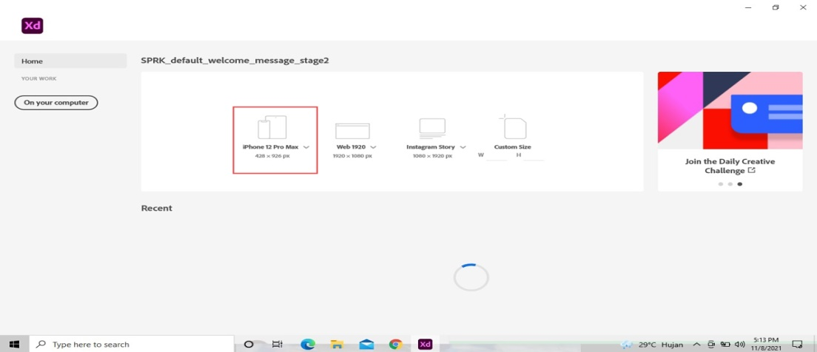

1. Setelah memilih devie yang dipilih maka akan muncul gambar seperti yang di bawah ini.

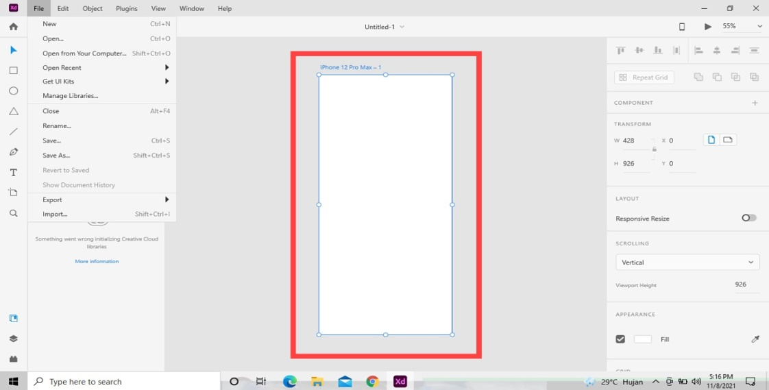

1. Selanjutnya tambahkan icon gambar yang sudah di siapkan. Saran saya adalah siapkan terlebih dahulu icon gambar yg rencana akan kalian buat. Saya akan memberikan keterangan gambar di bawah ini.
2. Panah 1 =klik tulisan file kemudian akan muncul beberapa pilihan.
3. Panah 2 =klik tulisan import atau shift+ctrl

+l

1. Panah 3 =ketika kalian ingin mengubah warna apapun itu baik tulisan texs,beckground ataupun kolom kalian dapat mengubah warnanya di sini.
2. Panah 4 =ini tempat menggerakkan atau memindahkan texs,icon,kolom,dan lainnya.

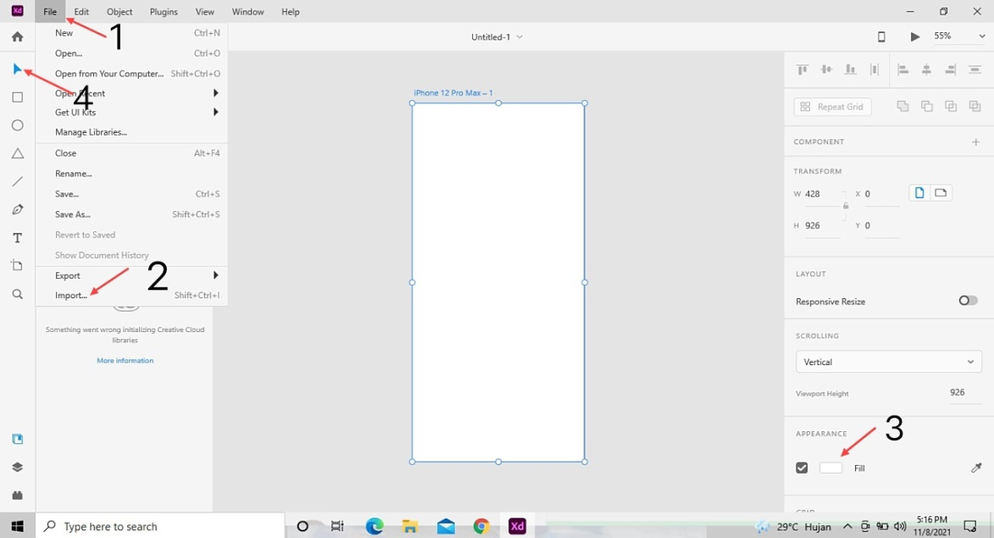

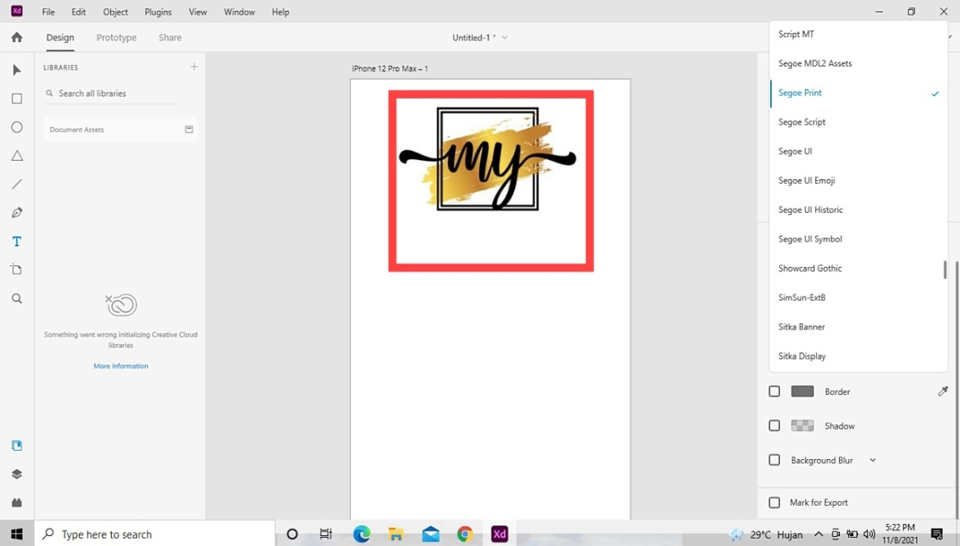

1. 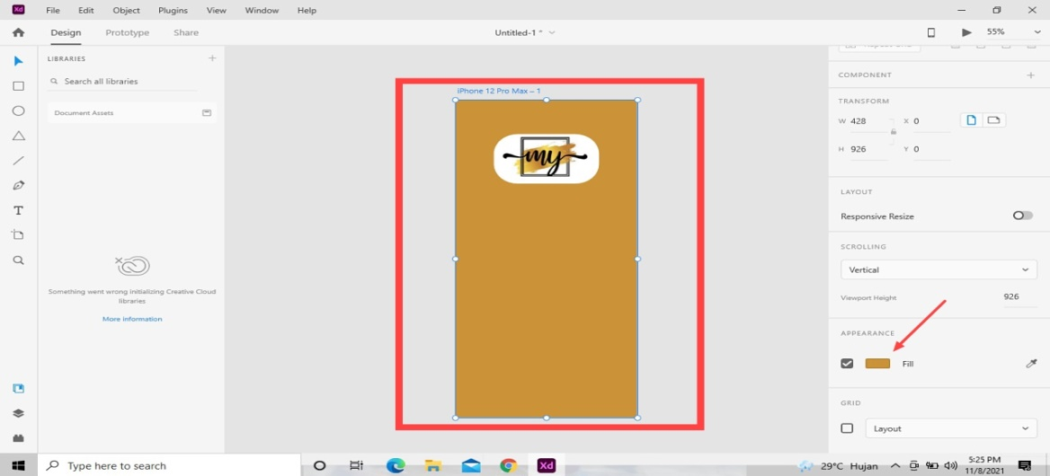Tahap selanjutnya yaitu kita membuat beckground agar lebih menarik.cara mengubah warna beckground nya ini saat mudah kalian hanya klik dua kali pada layar page dan rubah warnanya. Panah yang di tunjuk itu tempat mengganti warna beckground.
2. Langkah selanjutnya yaitu menambahkan texs atau lulisan. Cara mengubah texs atau tulisa yang di buat itu sangat mudah kalian hanya mengikuti langkah–langkah yang saya belikan.
3. Panah 1 =klik ini dan kalian akan membuat texs atau tulisan
4. Panah 2 =disini kita dapat menyesuaikan ukuran texs atau tulisan yang di inginkan
5. 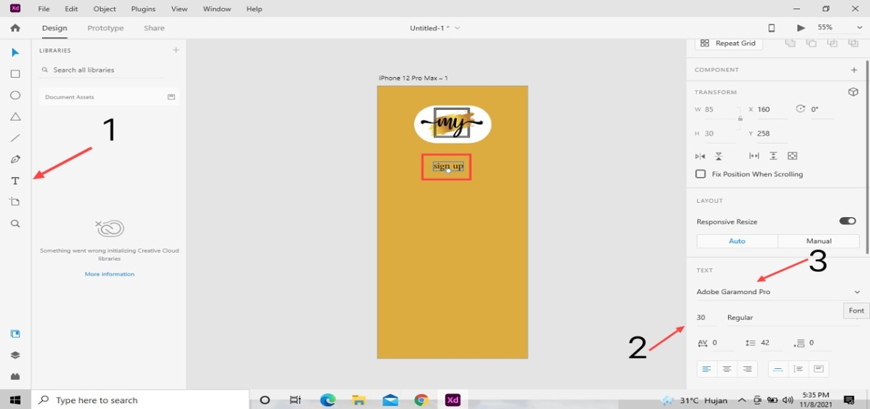Panah 3 =kalian dapat mengubah bentuk tulisan yang di inginkan
6. Selanjutnya kita membuat ractangel atau kotak,cara membuat sudut agar menjidi setengah lingkara ada pada keterangan di bawah.
7. Panah 1 =tempat membuat ractangel atau kolom
8. 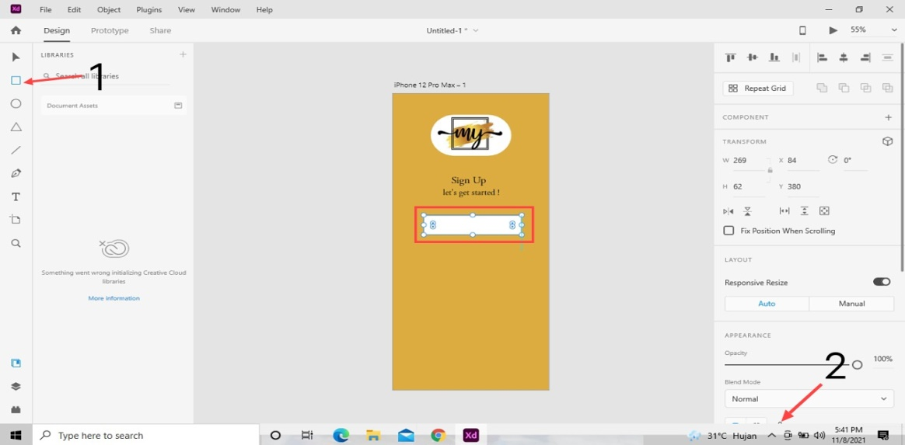Panah 2 =tempat mempuat setengah lingkaran pada sudut kotak (biasa syang menggunakan angka 50 agar sudutnya terlihat.

Untuk menghilangkan garis pinggir pada ractangel atau kotak kalian jangan beri tanda ceklis pada kolom border.

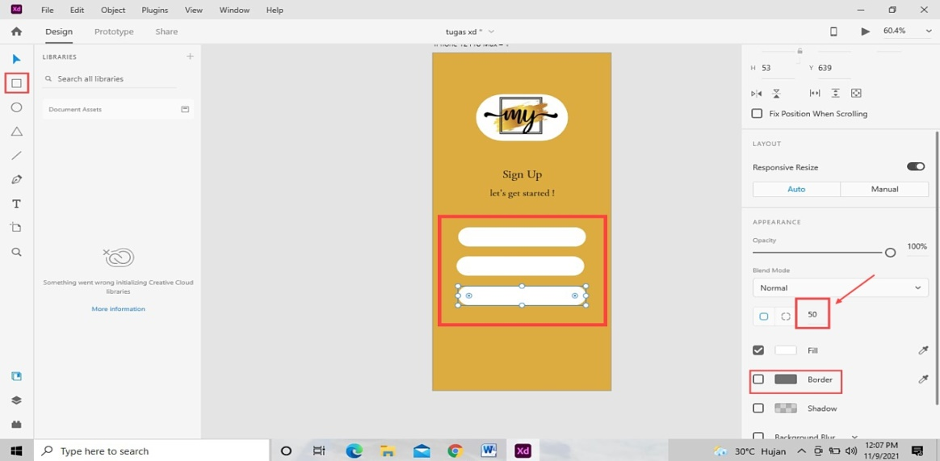

1. 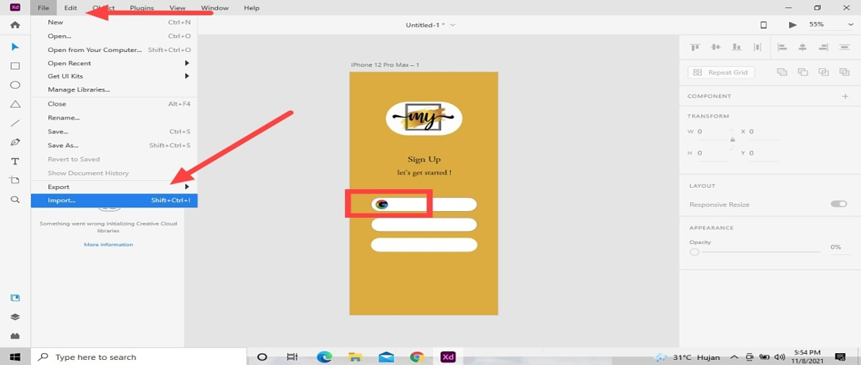Setelah menambahkan ractangel atau kolom,selanjutnya tambahkan icon atau loga yang di perlukan saya menggunkan icon google dan facebook. Cara menambahkan ivon atau logo sama seperti langkah ke 2.

Pada arah panah yang di tunjukan di bawah ini ,itu merupakan tempat untuk membuat tulisan atau icon/logo dan semua yang kalian ingin buat dengan agak trasparan bisa mengubahnya dengan menurunkan atau menaiikan angka tersebut.

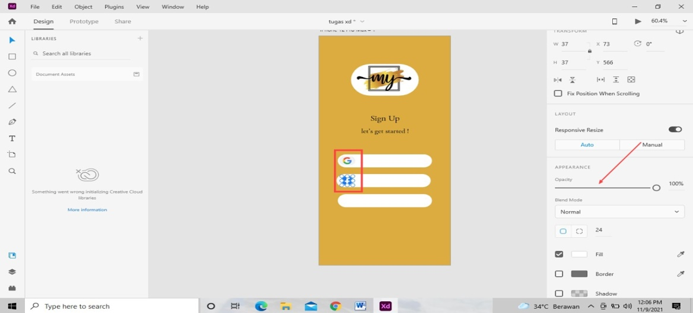

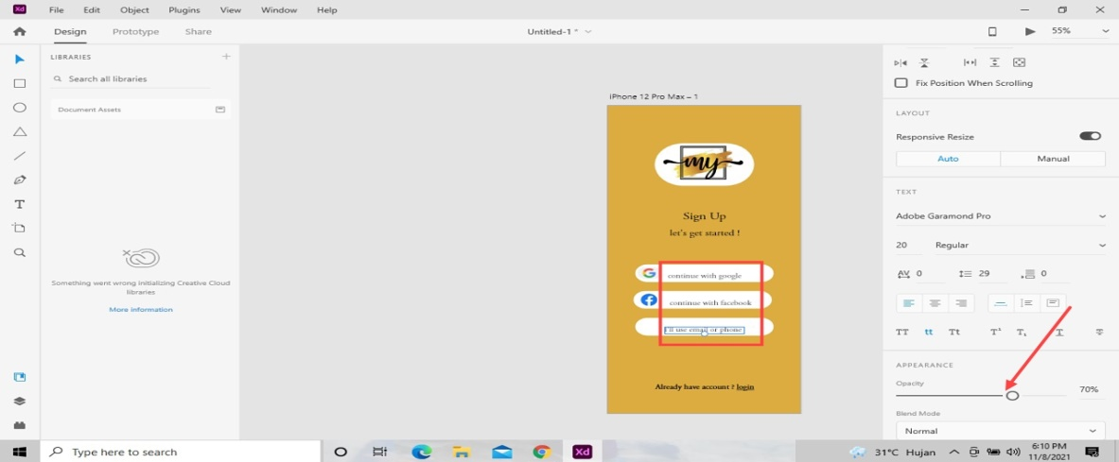

1. 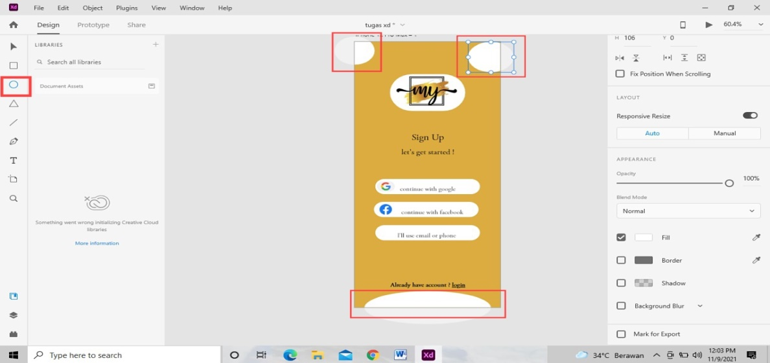Langkah selanjutnya agar desain kalian lebih menarik kita juga dapat menambahkan lingkara atau model lain yang kalian suka.
2. Setelah itu kita duplikat atau salin dengan cara ctrl+c dan cara menemperkannya itu ctrl+v. kita membuat halaman baru.

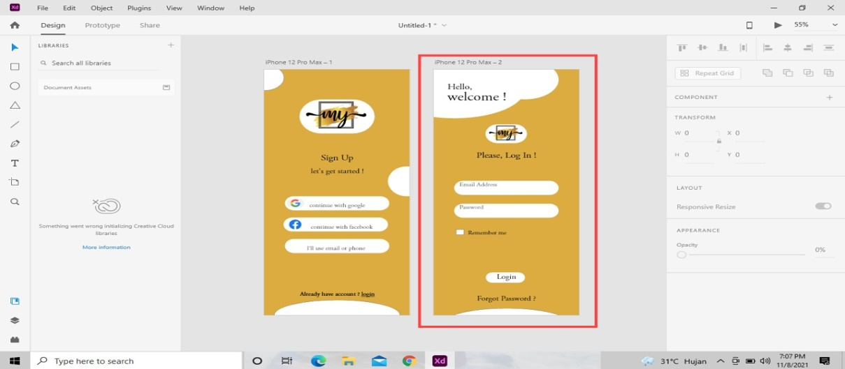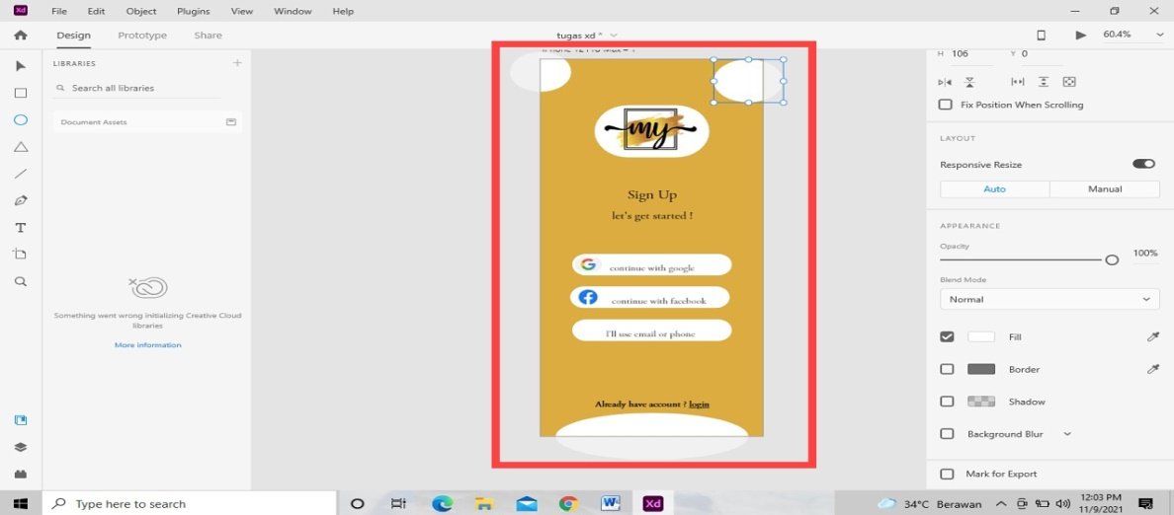

1. Langkah selanjutnya yaitu lakukan hal yang sma seperti dari awal mulau dari menulis dan mengubah tulisan

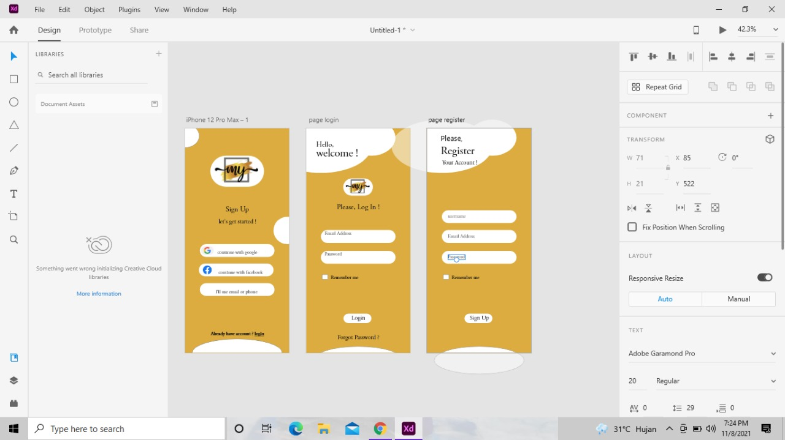

1. 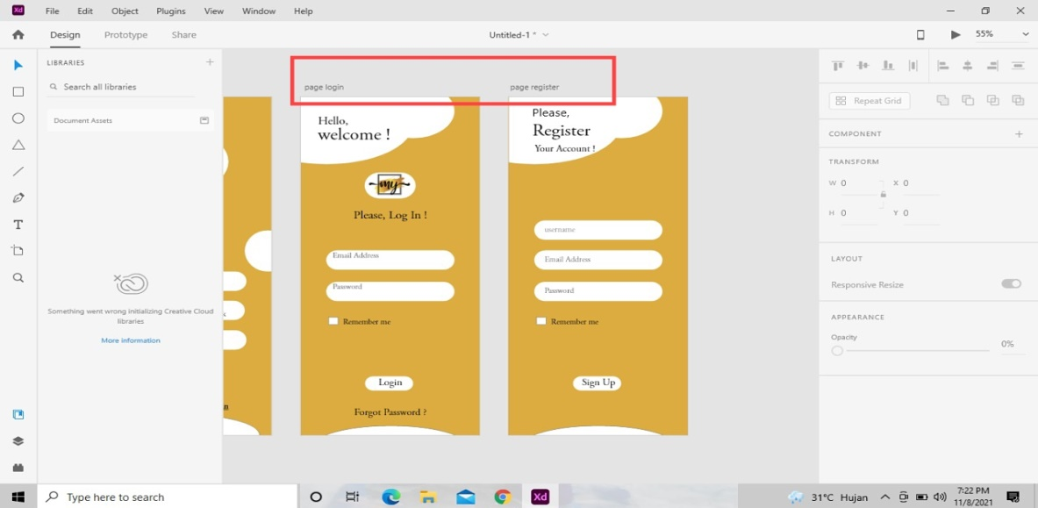Langkah selanjutnya yaitu kita mengganti nama page sesuai dengan keingin atau kebutuhan
2. 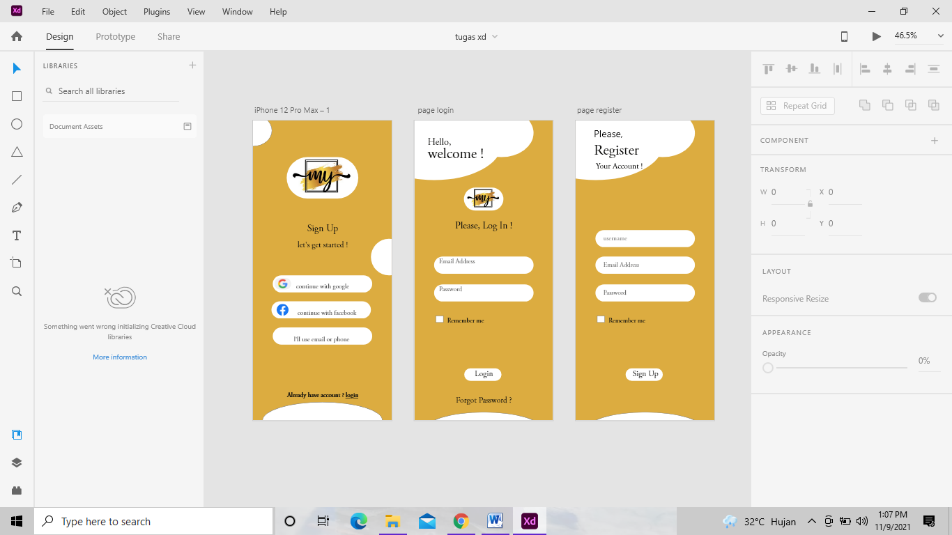 Inilah hasil dari pembuatan UI DESIGN LOGIN DAN REGISTER PAGE DI ADOBE XD